

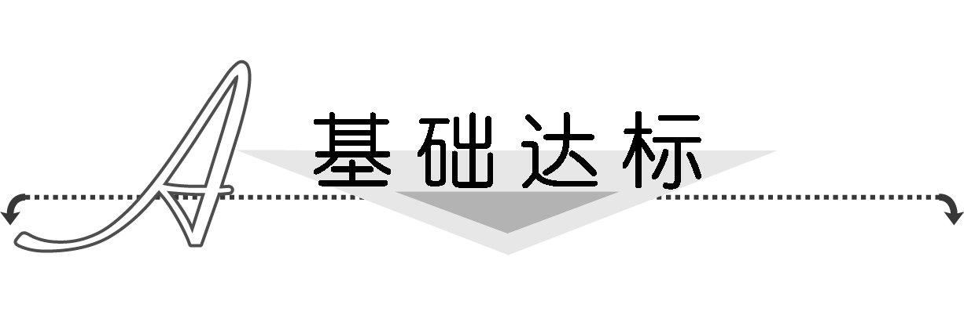
1．(2012·高考福建卷)下列不等式一定成立的是( )
A．lg＞lgx(x＞0)
B．sin x＋≥2(x≠kπ，k∈Z)
C．x²＋1≥2|x|(x∈R)
D.＞1(x∈R)
解析：选C.当x＝时，x²＋＝，
∴lg＝lgx，故A不正确；
当sinx<0时，sinx＋<－2.故B不正确；
当x＝0时，＝1，故D不正确．
∵x²＋1≥2|x|⇔x²－2|x|＋1≥0，
即(|x|－1)²≥0，
∴x²＋1≥2|x|(x∈R)一定成立，故C正确．
2．设M＝a＋(2<a<3)，N＝log_{0.5}(x∈R)，那么M、N的大小关系是( )
A．M>N B．M＝N
C．M<N D．不能确定
解析：选A.∵2<a<3，
M＝a＋＝a－2＋＋2>4，
N＝log_{0.5}≤log_{0.5}＝4，∴M>N.
3．若x、y是正数，且＋＝1，则xy有( )
A．最大值16 B．最小值
C．最小值16 D．最大值
解析：选C.∵x>0，y>0，∴＋＝1≥2＝，∴≥4，∴xy≥16.
4．(2011·高考重庆卷)若函数f＝x＋在x＝a处取最小值，则a＝( )
A．1＋ B．1＋
C．3 D．4
解析：选C.f＝x＋＝x－2＋＋2.
∵x>2，∴x－2>0.
∴f＝x－2＋＋2≥2＋2＝4，
当且仅当x－2＝，即x＝3时“＝”成立．
又f在x＝a处取最小值．∴a＝3.
5．设x，y满足x＋4y＝40，且x，y∈R＋，则lgx＋lgy的最大值是( )
A．40 B．10
C．4 D．2
解析：选D.∵lgx＋lgy＝lg(xy)，x＋4y＝40，
又xy＝≤²＝×400＝100.
∴(lgx＋lgy)_{max}＝lg100＝2.∴应选D.
6．当x>1时，不等式x＋≥a恒成立，则实数a的最大值为________．
解析：x＋≥a恒成立⇔_{min}≥a，
∵x>1，即x－1>0，
∴x＋＝x－1＋＋1≥2＋1＝3，
当且仅当x－1＝，即x＝2时，等号成立．
∴a≤3即a的最大值为3.
答案：3
7．建造一个容积为8 m³，深为2 m的长方体无盖水池，若池底每平方米120元，池壁的造价为每平方米80元，这个水池的最低造价为________元．
解析：设水池的总造价为y元，池底长为x米，则宽为米，由题意可得：
y＝4×120＋2·80＝480＋320·
≥480＋320·2＝480＋320·2＝1 760.
当x＝，即x＝2时，y_{min}＝1 760元．
故当池底长为2米时，这个水池的造价最低，最低造价为1 760元．
答案：1 760
8．函数y＝a^{1－x}(a>0，a≠1)的图象恒过定点A，若点A在直线mx＋ny－1＝0(mn>0)上，则＋的最小值为________．
解析：函数y＝a^{(1－x)}(a>0，a≠1)图象恒过定点A(1,1)，因为点A在直线mx＋ny＝1上，所以m＋n＝1.
又因为mn>0，
所以＋＝·1＝(m＋n)
＝2＋＋≥2＋2＝4.
当且仅当m＝n时，取等号．
答案：4
9．已知a，b，c为不全相等的正实数，求证：a＋b＋c>＋＋.
证明：∵a>0，b>0，c>0.
∴a＋b≥2，b＋c≥2，c＋a≥2，
∴2(a＋b＋c)≥2＋2＋2，
即a＋b＋c≥＋＋，
由于a，b，c为不全相等的正实数，等号不成立．
∴a＋b＋c>＋＋.
10．(1)已知x<，求函数y＝4x－1＋的最大值；
(2)已知x，y∈R*，且＋＝1，求x＋y的最小值；
(3)已知a>0，b>0，且a²＋＝1，求a的最大值．
解：(1)∵x<，∴4x－5<0，故5－4x>0.
y＝4x－1＋＝－＋4.
∵5－4x＋≥2＝2，
∴y≤－2＋4＝2，
当且仅当5－4x＝，即x＝1或x＝(舍)时，等号成立，故当x＝1时，y_{max}＝2.
(2)∵x>0，y>0，＋＝1，
∴x＋y＝(x＋y)＝＋＋10
≥2＋10＝6＋10＝16.
当且仅当＝，且＋＝1，即时等号成立，
∴当x＝4，y＝12时，(x＋y)_{min}＝16.
(3)a＝a＝·a
≤＝，当且仅当a＝，
即a＝，b＝时，a有最大值.
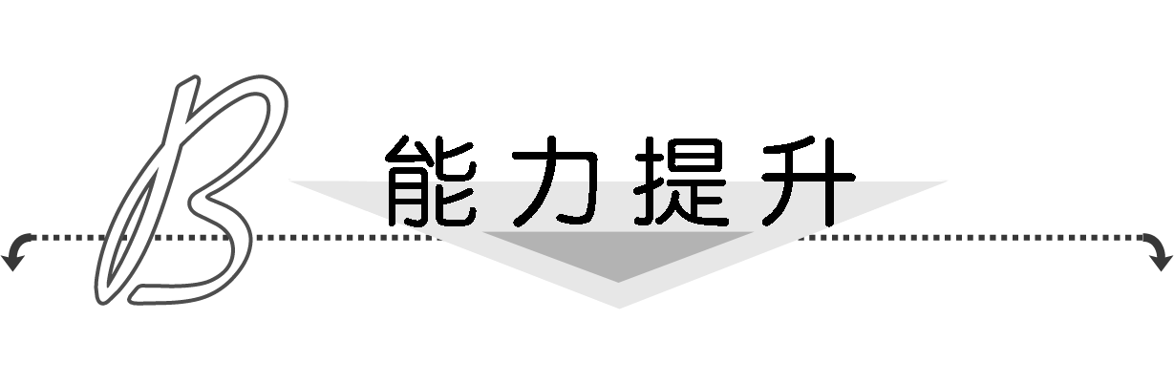
1．(2013·南宁调研)函数f(x)＝的最大值为( )
A. B.
C. D．1
解析：选B.令t＝(t≥0)，则x＝t²，
∴f(x)＝＝.
当t＝0时，f(x)＝0；
当t>0时，f(x)＝g(t)＝＝.
∵t＋≥2，∴0<≤，
∴f(x)的最大值为.
2．函数y＝log_{a}(x＋3)－1(a>0，a≠1)的图象恒过定点A，若点A在直线mx＋ny＋1＝0上，其中m，n>0，则＋的最小值为________．
解析：函数y＝log_{a}(x＋3)－1(a>0，a≠1)的图象恒过定点A(－2，－1)，且点A在直线mx＋ny＋1＝0上，
∴2m＋n＝1，m，n>0，
∴＋＝(＋)·(2m＋n)
＝4＋＋≥4＋2＝8，
当且仅当，即时等号成立．
答案：8
3．某玩具所需成本费用为P元，且P＝1 000＋5x＋x²，而每套售出的价格为Q元，其中Q(x)＝a＋(a，b∈R)，
(1)问：玩具厂生产多少套时，使得每套所需成本费用最少？
(2)若生产出的玩具能全部售出，且当产量为150套时利润最大，此时每套价格为30元，求a，b的值．(利润＝销售收入－成本)．
解：(1)每套玩具所需成本费用为＝
＝x＋＋5≥2＋5＝25，
当x＝，即x＝100时等号成立，
故该玩具厂生产100套时每套所需成本最少．
(2)设售出利润为w，则w＝x·Q(x)－P
＝x－
＝x²＋(a－5)x－1 000，
由题意得，解得a＝25，b＝30.

